**HALLAZGOS CURSO COMPLEMENTARIO “COVID-19”**

**MODULO “TELESALUD TE CUIDA”**

1. Telesalud y Telemedicina

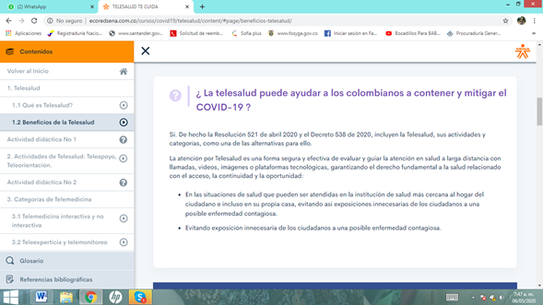

Quitar: Evitando exposición innecesaria de los ciudadanos a una posible enfermedad contagiosa. (Está repetido en el párrafo anterior).

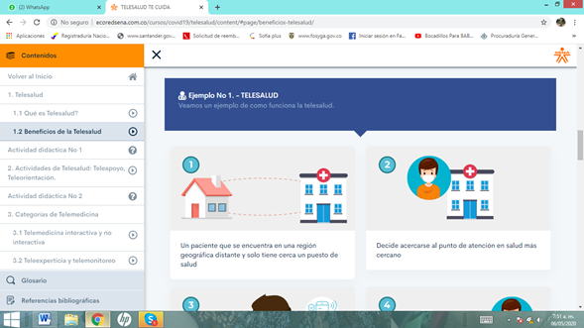

El texto queda:

- Veamos un ejemplo de cómo funciona la telesalud

- Un paciente que se encuentra en una región geográfica distante y sólo tiene cerca un puesto de salud

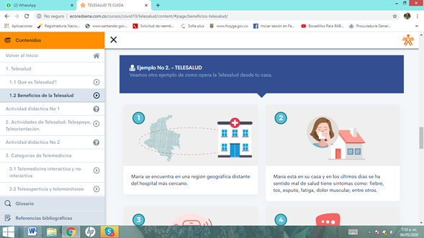

El texto queda:

- Veamos otro ejemplo de cómo opera la Telesalud desde tu casa.

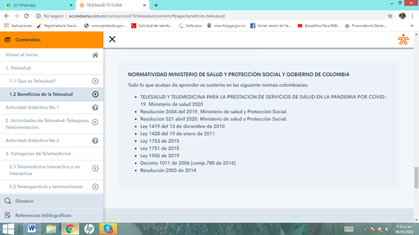

El texto queda:

- Todo lo que acabas de aprender se sustenta en las siguientes normas colombianas:

2. Actividades de Telesalud: Teleapoyo, Teleorientación

En la multimedia:

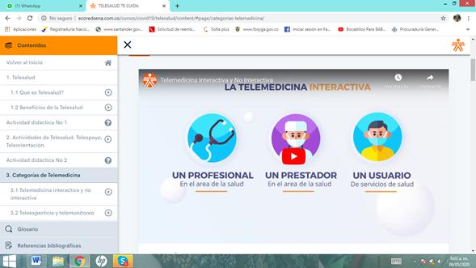

Los textos quedan:

- En el área de la salud (tildes en las 2 área)

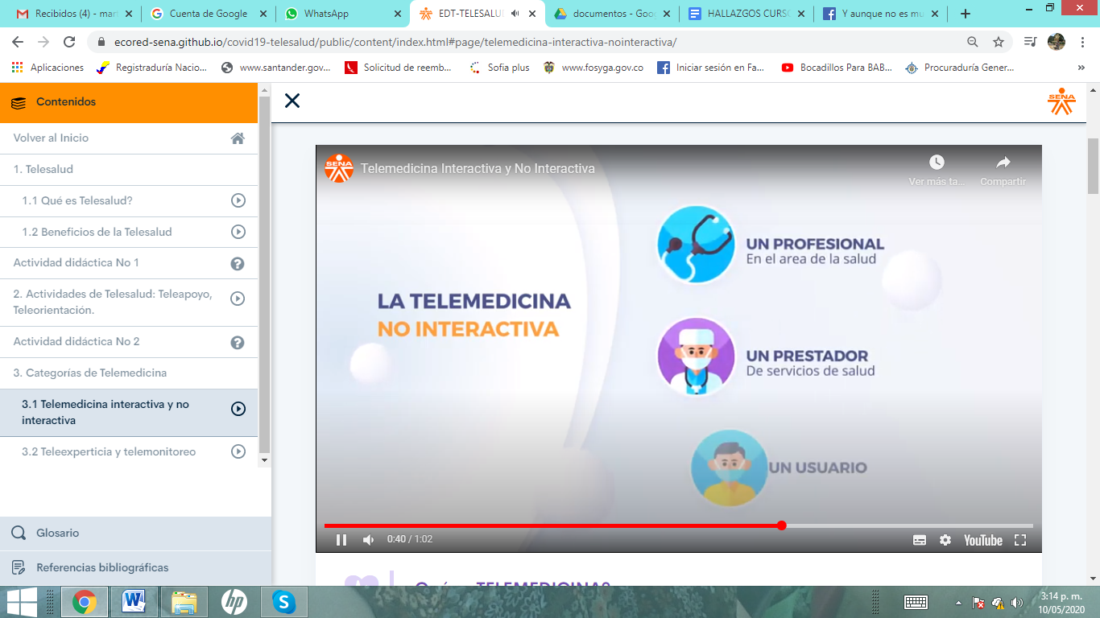

El texto queda: Un profesional en el área de la salud

xxxxxxxxx

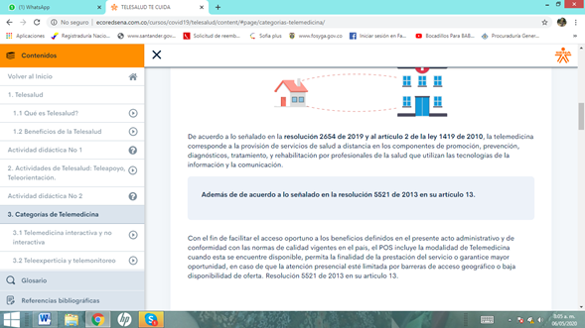

El texto queda:

Además de acuerdo a lo señalado en la resolución 5521 de 2013 en su artículo 13.

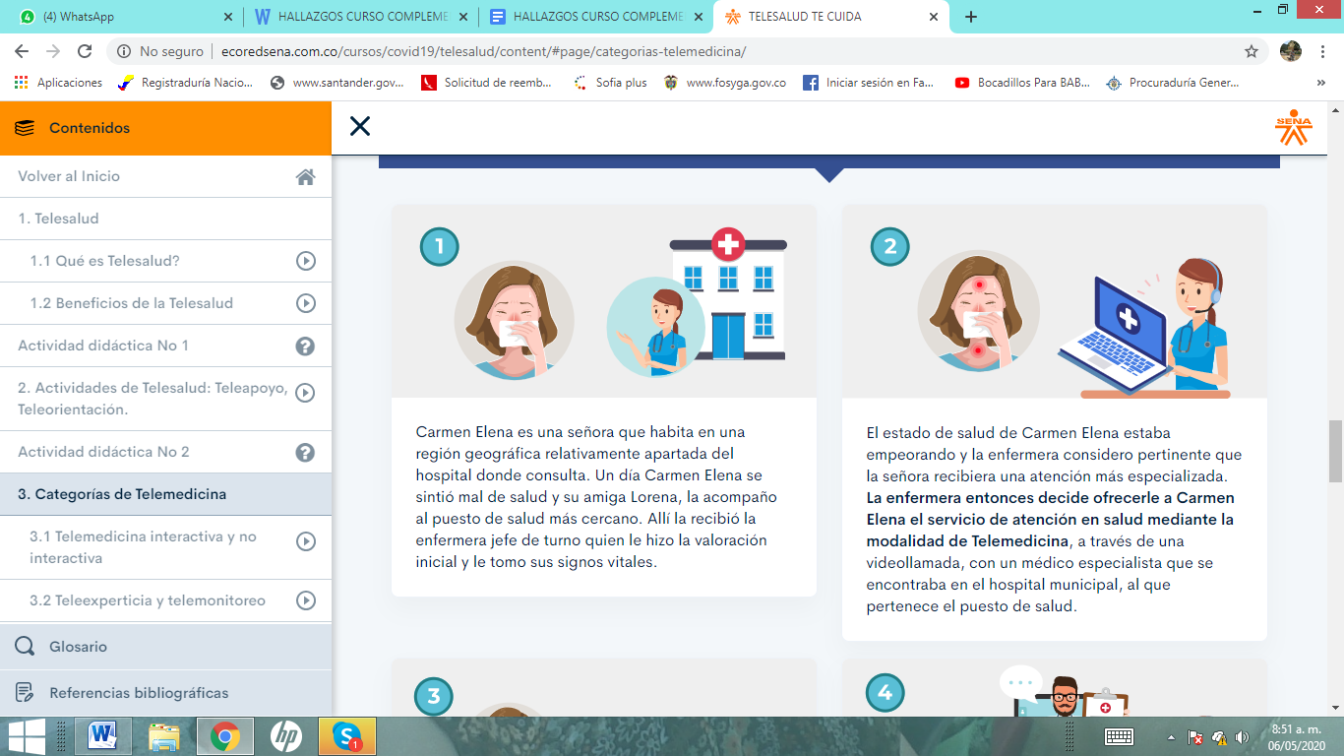

El texto queda:

Carmen Elena es una señora que habita en una región geográfica relativamente apartada del hospital donde consulta. Un día Carmen Elena se sintió mal de salud y su amiga Lorena, la acompañó al puesto de salud más cercano. Allí la recibió la enfermera jefe de turno quien le hizo la valoración inicial y le tomó sus signos vitales.

El estado de salud de Carmen Elena estaba empeorando y la enfermera consideró pertinente que la señora recibiera una atención más especializada. La enfermera entonces decide ofrecerle a Carmen Elena el servicio de atención en salud mediante la modalidad de Telemedicina, a través de una videollamada, con un médico especialista que se encontraba en el hospital municipal, al que pertenece el puesto de salud.

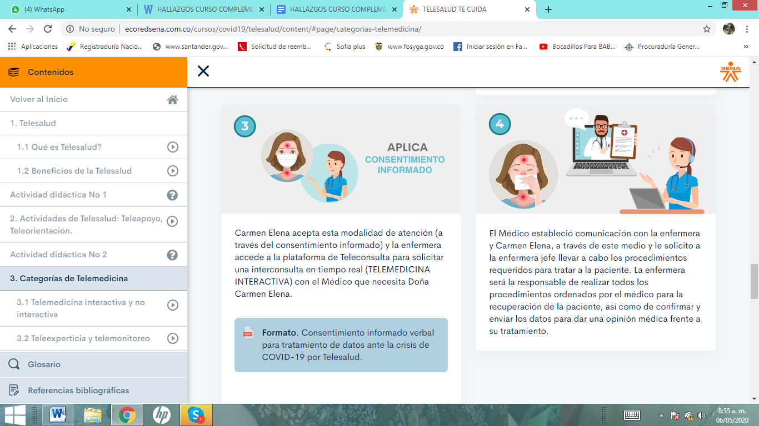

El Médico estableció comunicación con la enfermera y Carmen Elena, a través de este medio y le solicitó a la enfermera jefe llevar a cabo los procedimientos requeridos para tratar a la paciente. La enfermera será la responsable de realizar todos los procedimientos ordenados por el médico para la recuperación de la paciente, así como de confirmar y enviar los datos para dar una opinión médica frente a su tratamiento.

3. Categorías de Telemedicina

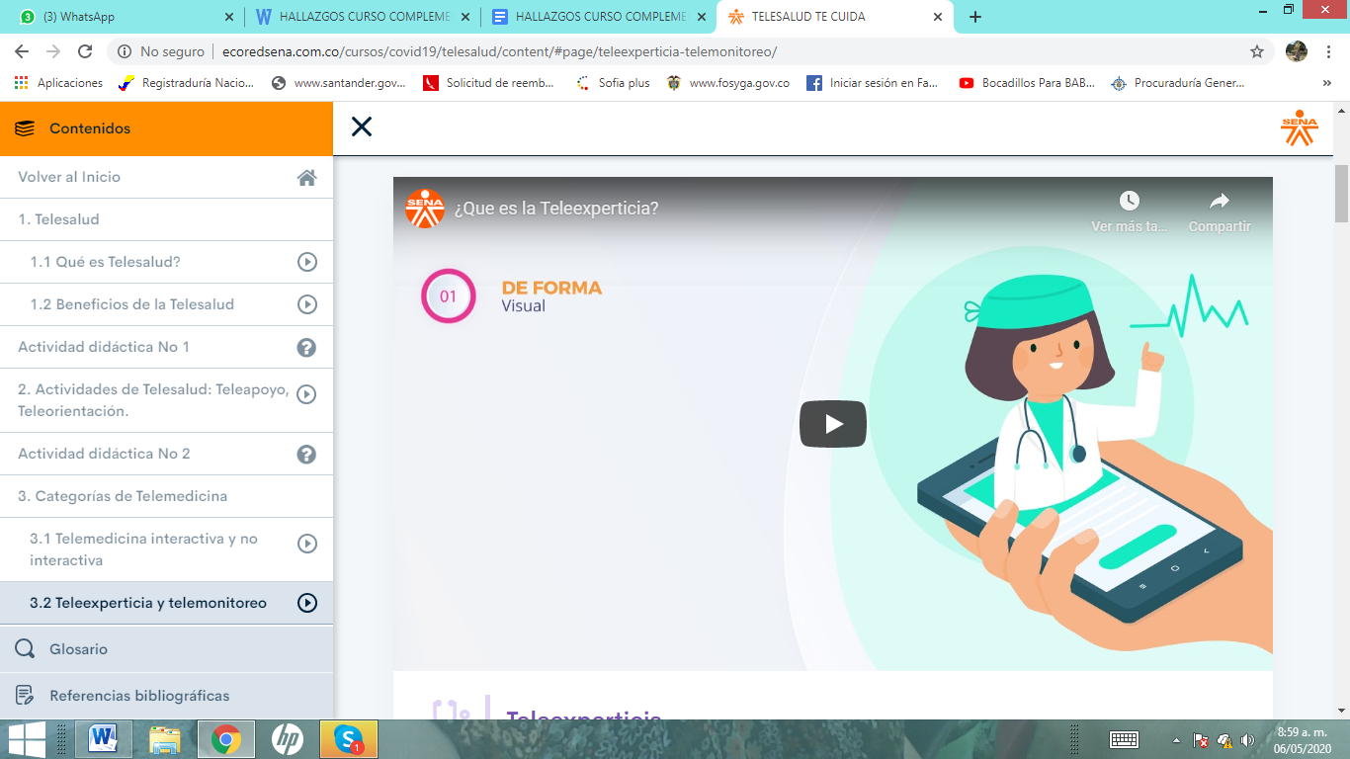

El texto queda: Qué es Teleexperticia? (en esta imagen y al interior del vídeo igual)

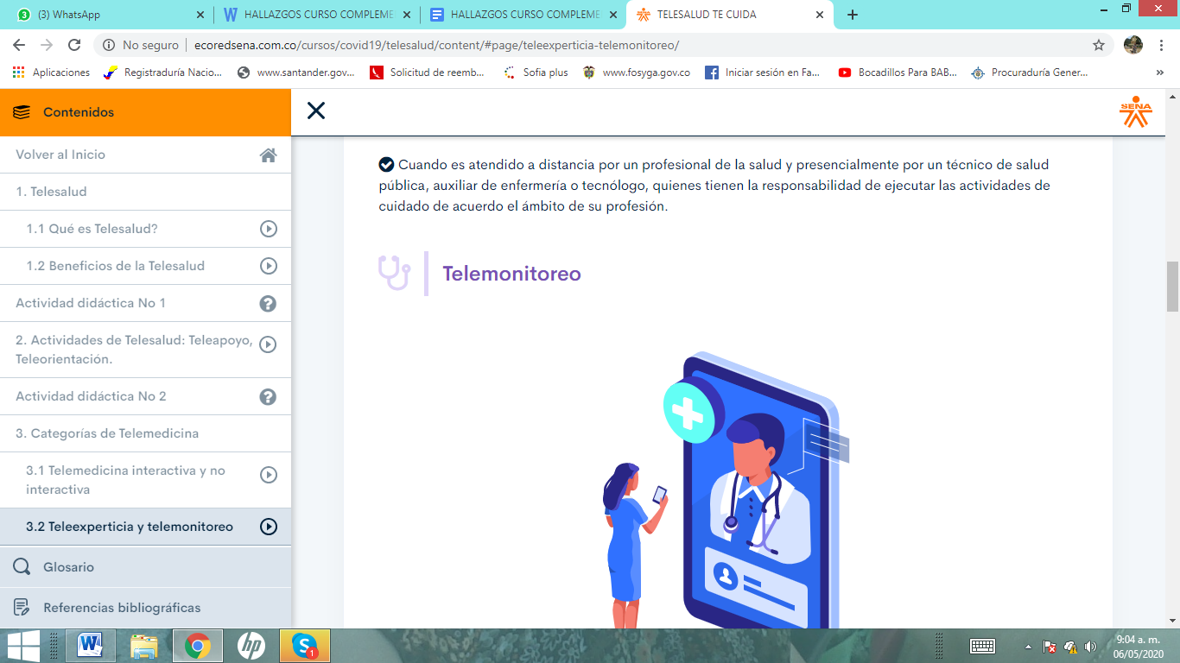

El texto queda:

Cuando es atendido a distancia por un profesional de la salud y presencialmente por un técnico de salud pública, auxiliar de enfermería o tecnólogo, quienes tienen la responsabilidad de ejecutar las actividades de cuidado de acuerdo al ámbito de su profesión.

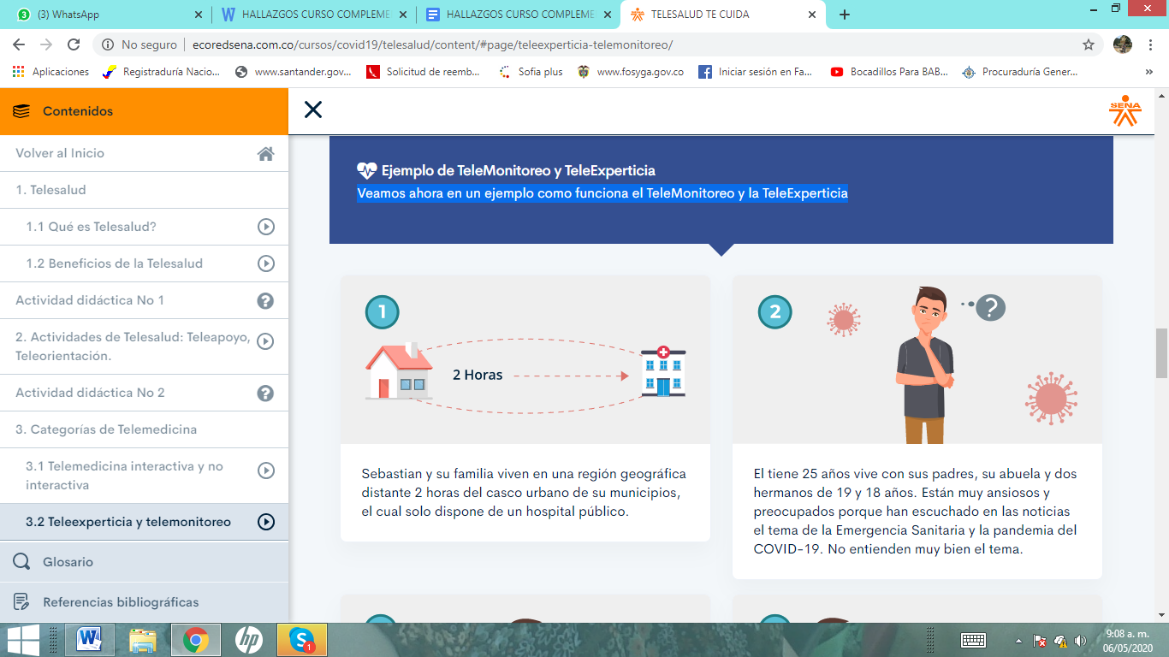

El texto queda:

* Veamos ahora en un ejemplo cómo funciona el TeleMonitoreo y la TeleExperticia.
* Sebastián y su familia viven en una región geográfica distante 2 horas del casco urbano de su municipio, el cual sólo dispone de un hospital público.

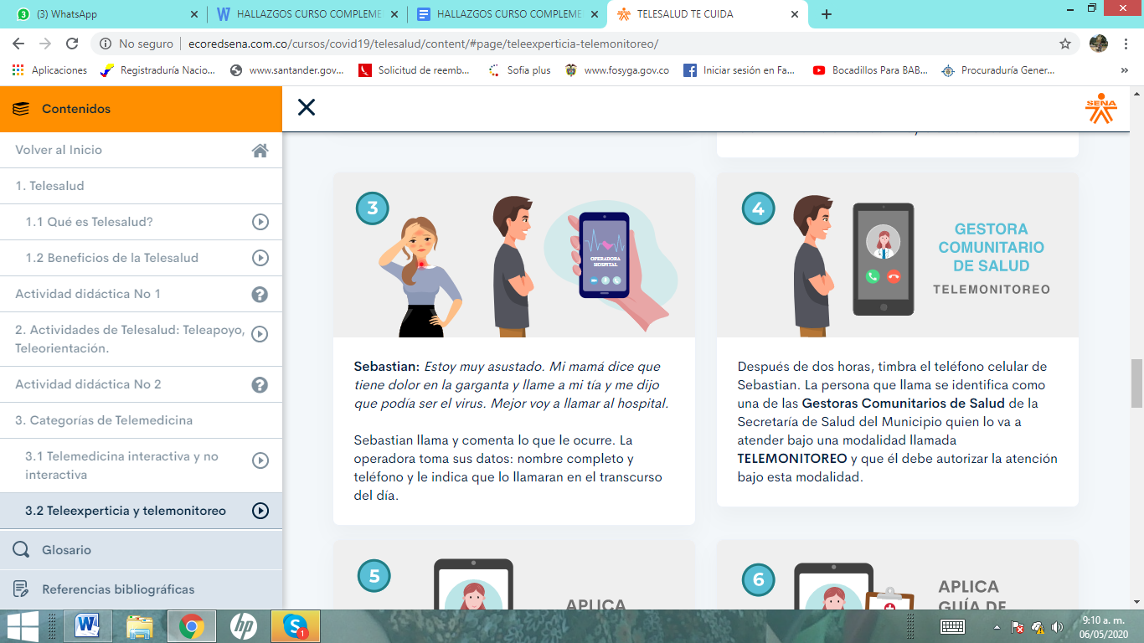

* Sebastián: Estoy muy asustado. Mi mamá dice que tiene dolor en la garganta y llamé a mi tía y me dijo que podía ser el virus. Mejor voy a llamar al hospital.
* Sebastian llama y comenta lo que le ocurre. La operadora toma sus datos: nombre completo y teléfono y le indica que lo llamarán en el transcurso del día.
* IMAGEN: GESTORA COMUNITARIA DE SALUD
* Después de dos horas, timbra el teléfono celular de Sebastián. La persona que llama se identifica como una de las Gestoras Comunitarias de Salud de la Secretaría de Salud del Municipio, quien lo va a atender bajo una modalidad llamada TELEMONITOREO y que él debe autorizar la atención bajo esta modalidad.

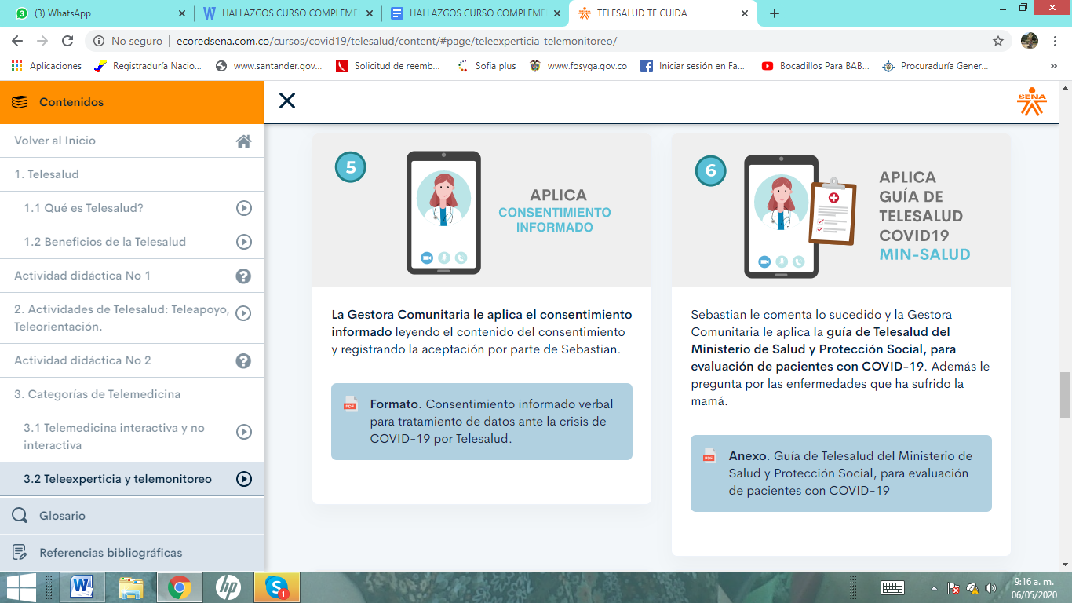

El texto queda:

* Sebastián le comenta lo sucedido y la Gestora Comunitaria le aplica la guía de Telesalud del Ministerio de Salud y Protección Social, para evaluación de pacientes con COVID-19. Además le pregunta por las enfermedades que ha sufrido la mamá.

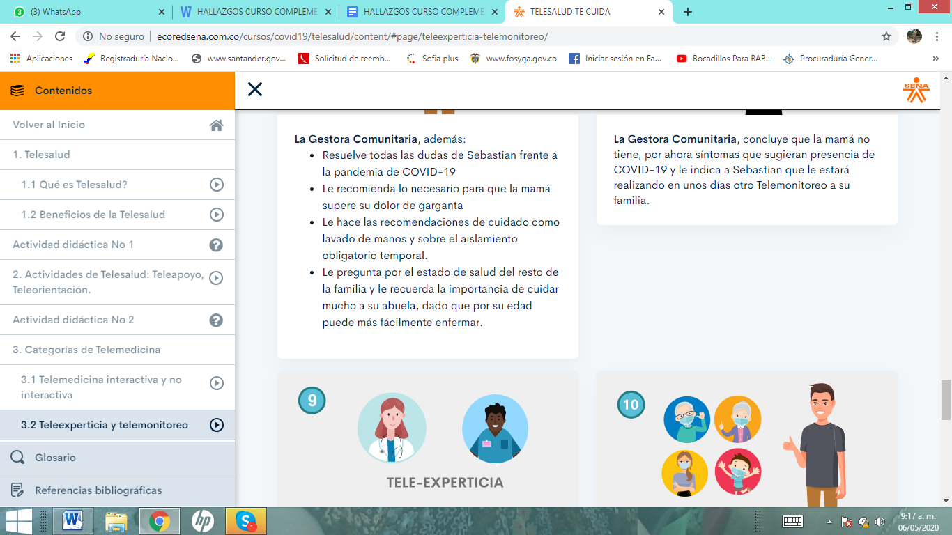

El texto queda:

* Resuelve todas las dudas de Sebastián frente a la pandemia de COVID-19
* La Gestora Comunitaria, concluye que la mamá no tiene, por ahora síntomas que sugieran presencia de COVID-19 y le indica a Sebastián que le estará realizando en unos días otro Telemonitoreo a su familia.

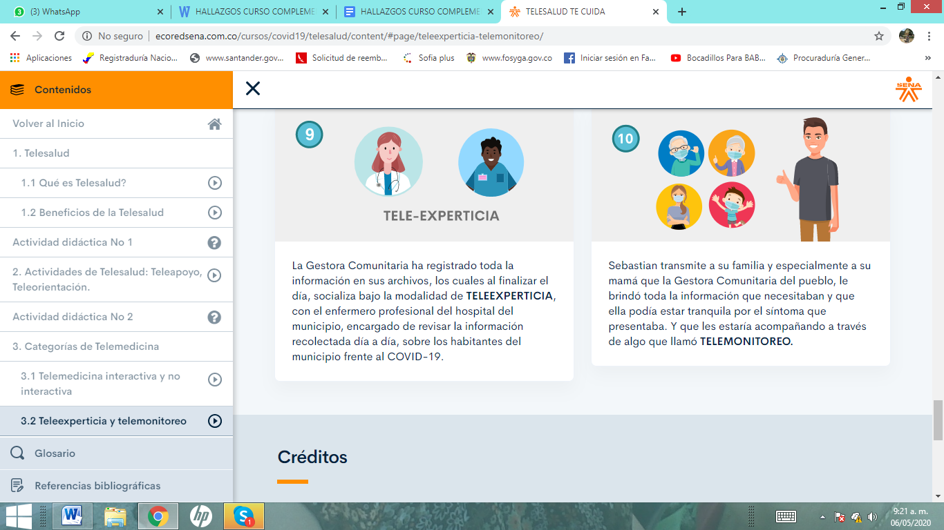

El texto queda:

Sebastián transmite a su familia y especialmente a su mamá que la Gestora Comunitaria del pueblo, le brindó toda la información que necesitaban y que ella podía estar tranquila por el síntoma que presentaba. Y que les estaría acompañando a través de algo que llamó TELEMONITOREO.